Оглавление

Вычисление длины дуги. 2

## Вычисление длины дуги.

В предположение о непрерывности производной http://www.mathprofi.ru/m/dlina_dugi_krivoi_clip_image016.gif на http://www.mathprofi.ru/m/dlina_dugi_krivoi_clip_image010_0000.gif, **длина** кривой http://www.mathprofi.ru/m/dlina_dugi_krivoi_clip_image012_0000.gif выражается формулой:

http://www.mathprofi.ru/m/dlina_dugi_krivoi_clip_image019.gif или компактнее: http://www.mathprofi.ru/m/dlina_dugi_krivoi_clip_image021.gif

http://www.mathprofi.ru/m/dlina_dugi_krivoi_clip_image023.gif

Пример 1

Вычислить длину дуги параболы http://www.mathprofi.ru/m/dlina_dugi_krivoi_clip_image027.gif от точки http://www.mathprofi.ru/m/dlina_dugi_krivoi_clip_image029.gif до точки http://www.mathprofi.ru/m/dlina_dugi_krivoi_clip_image031.gif

**Решение**: принимая во внимание «иксовые» координаты точек, определяем пределы интегрирования http://www.mathprofi.ru/m/dlina_dugi_krivoi_clip_image033.gif и используем формулу:

http://www.mathprofi.ru/m/dlina_dugi_krivoi_clip_image035.gif  
  
А вот и первый камень преткновения. Интеграл данного вида детально разобран в Примере №5 урока [**Сложные интегралы**](http://www.mathprofi.ru/slozhnye_integraly.html), он [**интегрируется по частям**](http://www.mathprofi.ru/integrirovanie_po_chastyam.html) и сводится к себе. Сначала удобно найти первообразную:

http://www.mathprofi.ru/m/dlina_dugi_krivoi_clip_image037.gif

Интегрируем по частям:  
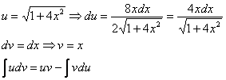

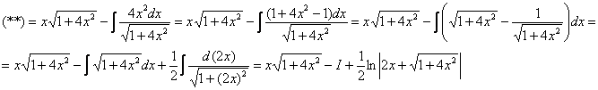  
Таким образом:  
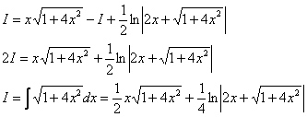

Открываем одиночной «звёздочкой» основное решение и используем [**формулу Ньютона-Лейбница**](http://www.mathprofi.ru/opredelennye_integraly_primery_reshenij.html):

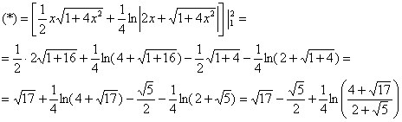

**Ответ**: http://www.mathprofi.ru/m/dlina_dugi_krivoi_clip_image047.gif

## Касательная плоскость и нормаль к поверхности.

